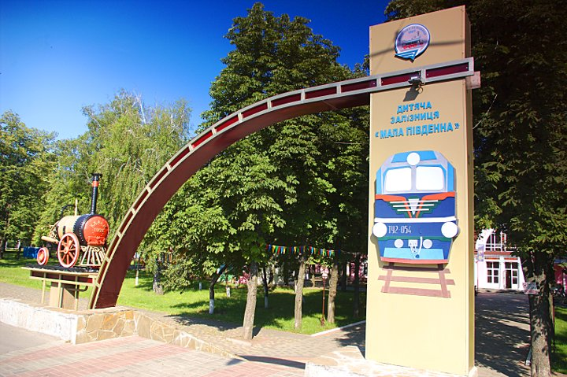 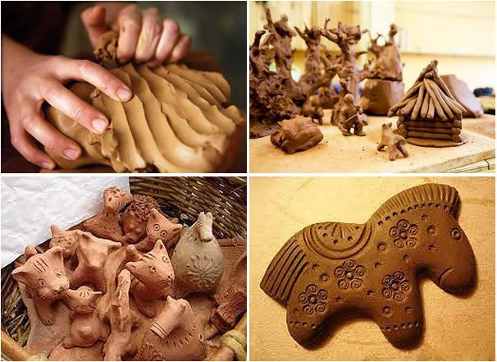 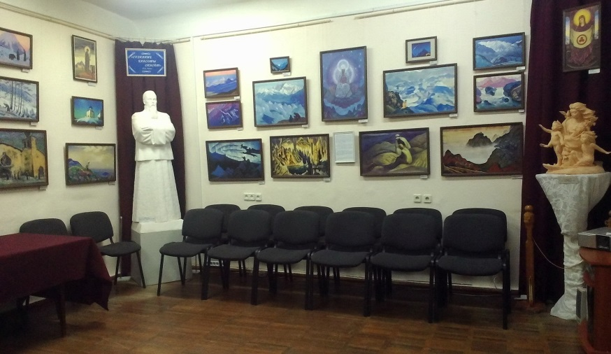

Цього року на вас чекає:

- екскурсія та катання на дитячій залізниці;

- екскурсія до культурного центру ім. М.К. Реріха;

- плавання у басейні;

- екскурсія до екопарку Фельдмана;

- майстер-класи, спортивні змагання, квести, розваги .

 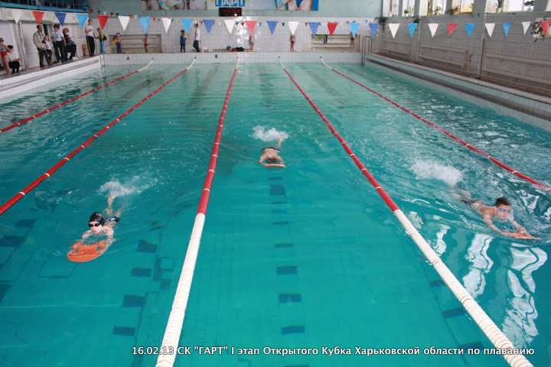 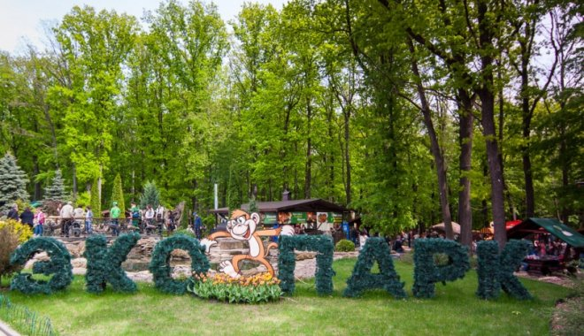

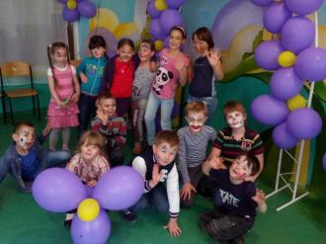 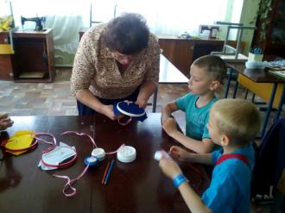 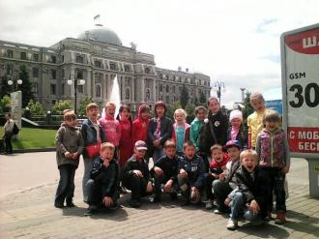

УВАГА! УВАГА! УВАГА!

З 29 травня по 15 червня на базі школи буде працювати дитячий заклад відпочинку «Барвінок»!

Запрошуємо учнів 1-8, 10 класів весело провести час з друзями у «Барвінку».

